Муниципальное дошкольное образовательное учреждение
«Детский сад №70»

Консультация для родителей

на тему:

«Пластилинография».

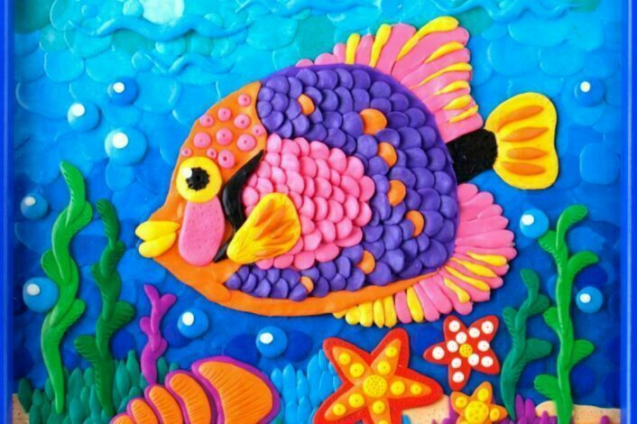

Воспитатель: Мущинина О.С.

г. Ярославль

5.06.2021г
Итак, что такое пластилинография?
Пластилинография — это нетрадиционная техника лепки, которая выражается в «рисовании» пластилином более или менее выпуклых по объёму (барельефных) изображений на горизонтальной поверхности. Фон, персонажи вылепливаются, и в результате возникает выпуклая и рельефная картина. Ее можно дополнить бисером, бусинами или природными материалами.
Материал для работы: пластилин; цветной картон; маркеры; стержни от шариковой ручки; стека; фоторамки.
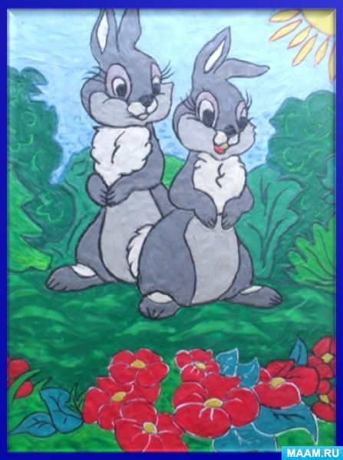
1.Прямая пластилинографии – изображение лепной картины на горизонтальной поверхности.
В данной технике работы работают в основном все дети, начиная с раннего возраста. Для раннего возраста можно подготовить контурный рисунок более простой, без мелких деталей, а в старшем возрасте дети могут нанести самостоятельно более сложные композиции, с мелкими деталями. Рисунок заполняется более мягким пластилином, например восковым. Он хорошо размазывается и прекрасно смешивается. Такую технику нужно выполнять на листе плотного картона, но в таком случае необходимо предварительно оклеить поверхность скотчем. Размазывать пластилин по картону лучше всего руками, так как материал под давлением ложится ровным слоем на поверхность, таким образом достигается эффект мазка масляными красками.

2.Обратная пластилинография – изображение лепной картины с обратной стороны прозрачной поверхности или витражная.
Данный вид пластилинографии используется на стекле, изображение получается с другой стороны, поэтому называется обратная пластилинография. Так как на стекле детям дошкольного возраста работать нельзя, можно использовать пластик или оргстекло.
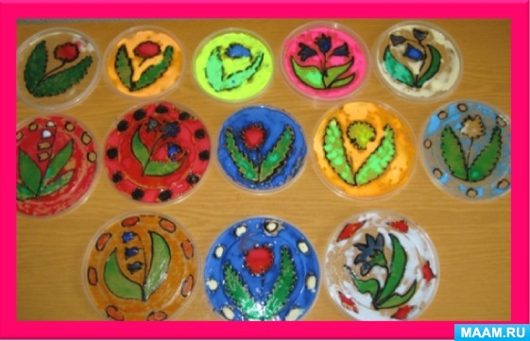
Перенесите рисунок на поверхность при помощи маркера, а затем заполните элементы рисунка пластилином. Для этого нужно подобрать по размерам кусочек пластилина и хорошо размять его в руках, а затем размазать по стеклу. Размазывать можно пальцами или стеком, тщательно придавливая его к поверхности, чтобы получился тонкий слой. Новый цвет нужно наносить последовательно и отдельно. По контуру полученную работу можно оклеить полосками, чтобы получилась аккуратная рамка, или вставить в готовую рамку.
Данная техника более сложная, так как необходимо владение всеми приемами лепки. Для начала нужно перенести понравившейся рисунок на лист картона и заполнить каждый участок картинки пластилином соответствующего цвета, что можно сделать маленькими шариками, жгутиками или целыми деталями, придав краям нужную форму при помощи стеки.

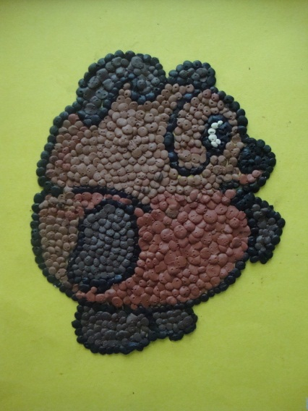
3. Мозаичная пластилинографии – изображение лепной картины с помощью шариков из пластилина.
Такая техника наиболее простая, так как элементы все одинаковые – пластилиновые шарики. Необходимо лишь красиво сочетать цвета и аккуратно заполнить пространство, не выходя за контур.

4. Контурная пластилинографии – изображение предмета при помощи жгутиков. Такая техника требует усидчивости и терпения, поэтому подходит для старших дошкольников.
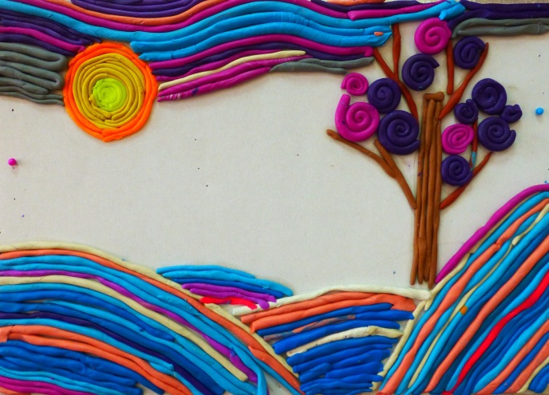

5. Модульная пластилинография принадлежит к сложной технике и требует от дошколят умения владеть всеми приемами лепки. Тогда получается лепная картина, состоящая из разных декорирующих элементов: шариков, лепешек, цилиндриков, косичек и других технических элементов.
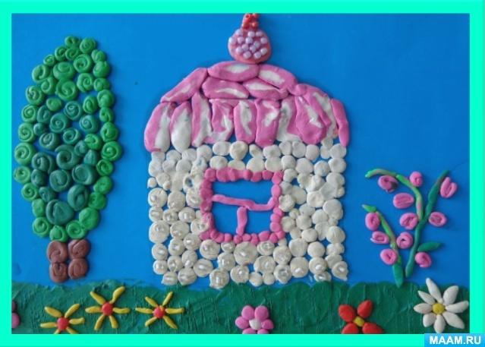
Данная техника больше походит для старшего возраста, так как требует усидчивости и кропотливой работы. Контурный рисунок заполняется жгутиками, которые предварительно раскатываются самим ребенком или заранее готовятся воспитателем. Для этого необходимо поместить пластилин в шприц, а шприц поместить в горячую воду, чтобы пластилин подтаял. Через 2-3 минуты можно выдавливать пластилин, так можно подготовить совершенно одинаковые жгутики, которыми впоследствии заполняется пространство.
Преимущества данной техники в том, что на плоскости можно выполнить очень красивый и яркий сюжет. Такая техника подходит для изображения неба, гор, лес и других пейзажных сюжетов, когда один слой сверху закрывается другим. Некоторые детали пластилиновой картины могут иметь сложный контур. В таком случае нужно наложить пластилиновую лепешку и удалить излишек пластилина при помощи стеки.
Если в картине представлены элементы, которые трудно вылепить, то их повторяют тонким слоем пластилина на бумаге, вырезают ножницами и прилепляют на основу с помощью тонких пластилиновых валиков, таким образом добиваясь 3-Д эффекта.
Барелье́ф (фр. bas-relief —низкий рельеф) Барельеф — распространённый вид украшения архитектурных сооружений, разновидность скульптурного выпуклого рельефа, в котором изображение выступает над плоскостью фона не более, чем на половину объёма. Если более — рельеф называется горельефом (высокий рельеф ). Картину можно сделать рельефной разными способами – формированием элементов при помощи стека, лепкой отдельных деталей, которые будут выступать на поверхности.
Контррельеф (от лат. contra — против и «рельеф») — вид углублённого рельефа, представляющий собой «негатив» барельефа. Такой вид углубленного рельефа можно добиться при помощи валиков с нанесенным рисунком. Необходимо раскатать пластину, предварительно выровнять ее при помощи скалки, а затем нанести узор валиком или штампиком. Как оформить и хранить пластилиновые картины. Плоские пластилиновые картины лучше всего поместить под стекло в рамку, паспарту или хранить под прозрачной пленкой. Пластилиновые картины не должны деформироваться, подвергаться попаданию прямого солнечного света и нагреванию.

Пластилинография развивает детское творчество (в первую очередь изобразительное) – ведь с помощью данной техники можно создать оригинальный, неповторимый образ, обладающий яркой выразительностью.
Давыдова Г.Н. «Пластилинография»,изд. «Скрипторий» 2003г.,2008г.

